Saopštenje za javnost

A dobitnik je…

4. izdanje Essentia Academic Excellence takmičenja

Međunarodno finale Essentia takmičenja za akademsku izvrsnost (Essentia Academic Excellence Contest) održano je 15. i 16. septembra 2023. godine u GC Europe Centru za obuku i edukaciju.

Budući da je ukupan nivo takmičenja bio izuzetno visok, za međunarodni žiri u sastavu Javier Tapia Guadix (Španija), Alain Perceval (Belgija), Adriano Teixeira (Brazil) i Laetitia Lavoix (Francuska), bio je težak zadatak izabrati pobednike:

- Diplomske studije, 1. nagrada: Bilal Balbzioui; Francuska
- Diplomske studije, 2. nagrada: Simeona Olić; Hrvatska
- Postdiplomske studije, 1. nagrada: Bianca Varvara ; Rumunija
- Postdiplomske studije, 2. nagrada: Χαρά Καράγιωργα (Chara Karagiorga); Grčka
- Facebook dobitnica: Khansaa Elmokkadem; Maroko

“Predstavljanje moje studije slučaja na engleskom bio je pravi izazov, nagrađen sa dva dana fantastične razmene i majstorskim kursem dr. Javiera Tapie Guadixa,” rekla je dr. Lisa Belrepayre, jedna od finalistkinja. “Bio je to pravi dar i ponosna sam što sam mogla učestvovati u ovom međunarodnom događaju.”
“Bila sam iskreno zadivljena dubokom motivacijom i visokim nivom rada svih takmičara,” izjavila je Kerstin Behle, voditeljka profesionalnih usluga u GC Europe za EMEA regiju. “Među učesnicima je vladala prijatna atmosfera i bilo je jasno da studenti, kao i njihovi mentori, žele proširiti svoju mrežu kontakata, razmeniti iskustva, ideje i još mnogo toga.”
Ovo četvrto izdanje Essentia Academic Excellence takmičenja bilo je i posljednje.
To ne znači da će potraga za izvrsnošću prestati. Sledeće godine GC Europe krenu će korak dalje sa G-ænial A’CHORD takmičenjem, koje će uskoro biti objavljeno. Uprkos svojoj univerzalnosti, ovim pojednostavljenim sistemom boja mogu se rešavati ekstremni izazovi pa se veselimo što ćemo ih videti iz perspektive nove grupe takmičara, nadamo se jednako talentovanim i motivisanim kao oni koji su na naše zadovoljstvo bili sa nama ove godine.

GCE EEO – Serbia
Stanoja Glavaša 29, 1st floor, ap.4
11000 Beograd
Србија
info.serbia@gc.dental
serbia.gceurope.com
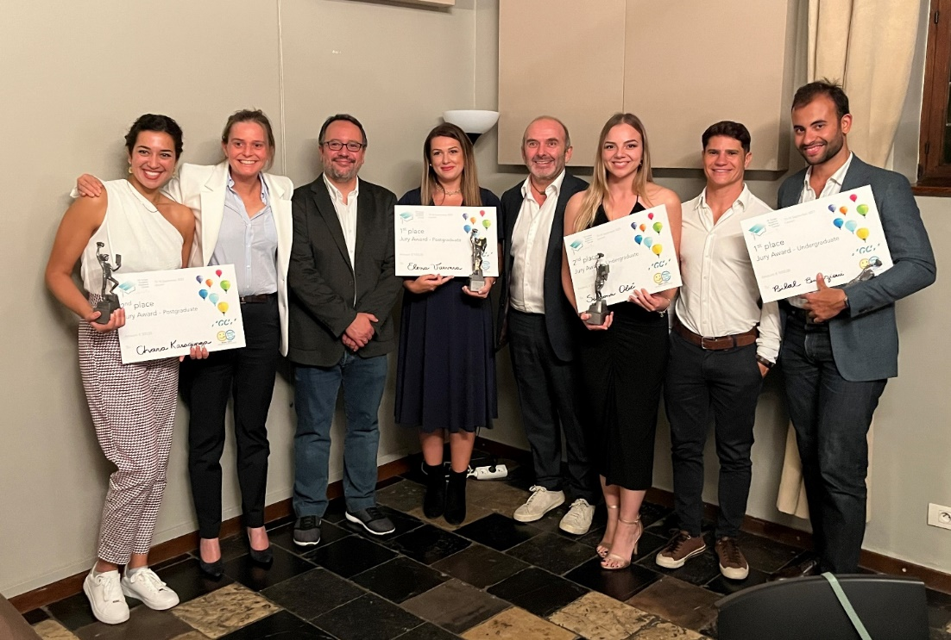
Slijeva nadesno: Chara Karagiorga (Χαρά Καράγιωργα), Laetitia Lavoix, Javier Tapia Guadix, Bianca Varvara, Alain Perceval, Simeona Olić, Adriano Teixeira, Bilal Balbzioui

